RAPPORT DE MINI PROJET

**TEMO** (taper, écrire et modifier)

**Mini Projet réalisé par :**

**LAFRAOUZI Mouhssine**

**BOUGHROUS Mahdi**

**Prof :**

**Zougagh Hicham**

Tableau des matières

INTRODUCTION : 1

CONTRAINTES ET OBJECTIFS DU MINI PROJET : 1

LA PLANIFICATION DE PROJET ET LES OUTILS DE GESTION : 2

Diagramme GANTT : 2

Diagramme PERT 2

LES SOLUTIONS LOGICIELLES 3

Partie conception : 3

MCD : 4

MLD : 4

SQL : 4

L'interface graphique : 5

page index : 5

Login : 5

Page d’inscription : 5

Page de traitement du text : 6

Page home : 6

Un fichier : 7

Forme pour crée un fichier : 7

Log out : 7

Mécanisme (explication du code) : 8

Authentification : 8

Page d’inscription : 9

Page de connexion : 11

Page “Home” : 12

Page de traitement du texte : 13

Log out : 15

# INTRODUCTION :

Dans le cadre de notre formation Génie Informatique à faculté des science et techniques de béni Mellal et exactement notre module programmation web, il nous est proposé un projet de 3 semaines nous permettant de mettre en pratique nos connaissances et nos compétences au travers d’un cahier des charges ayant pour finalité la conception et le développement d’un site web en accords avec nos intérêts.

# CONTRAINTES ET OBJECTIFS DU MINI PROJET :

Étant pour le moment dans un mini projet universitaire limité en moyens et en temps, nous avons décidé de restreindre notre projet domotique, en sélectionnant les solutions à développer parmi toutes les possibilités permises.

Le mini projet a un délai soit un peu plus trois semaines, 21 Jour. Afin de terminer ce projet ambitieux à temps, il est important de correctement le gérer et de le tenir à jour grâce aux outils de gestion adéquats. Dans cette optique, nous utilisons des outils autant présents dans le domaine universitaire exactement module Gestion des projets : diagramme de Gantt, diagramme Pert.

Notre but c’est de réaliser un petit site web qui contient les propriétés basiques et quelques propriétés secondaires d'un éditeur de texte (exemple : Microsoft WORD).

# LA PLANIFICATION DE PROJET ET LES OUTILS DE GESTION :

Pour accompagner le développement du projet dès le stade d’ébauche, un cours de gestion de projet a rapidement été mis en place. Ce cours introduit la méthodologie à suivre et les outils nécessaires au bon déroulement d’un projet. Cette gestion est d’autant plus importante que le respect des délais, des coûts et de la performance est essentiel dans la conception d’un système complexe. La gestion de projet permet d’autre part de distribuer les travaux à réaliser entre les membres de l’équipe mais également de créer une base de référence permettant de surveiller les écarts et l’évolution du projet afin d’assurer sa continuité.

* Tache à réaliser :

1. A : Conception MCD : modèle conceptuelle de données, MLD : Modelé logique de données et le Modèle physique de données, fin de créer la BASE DE Données
2. B : création de la 1 ère page HOME à l’aide des langages HTML CSS PHP
3. C : création de 2 pages : page de La connexion et une autre de l’inscription à l’aide des langages HTML CSS PHP
4. D : création l’interface d’écriture.

## Diagramme GANTT :

Le diagramme de GANTT est un outil efficace exploitant des données brutes tel que les dates de début et de fin et les durées de chacune des tâches afin de générer une visualisation de l’avancement du projet. Il permet de donner une vue globale des tâches à réaliser, des responsabilités et des ressources associées, de l’idée jusqu’à la mise en service en passant par l’analyse des exigences, l’étude de faisabilité, la conception fonctionnelle, les spécialisations, la réalisation et enfin, les tests. Aussi, il est possible d’organiser une gestion des ressources, leurs disponibilités, leurs coûts, etc.

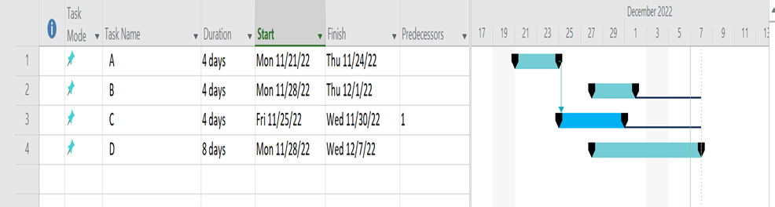

## Diagramme PERT

Le diagramme PERT permet de mettre en évidence les liaisons entre les différentes tâches afin d’en déduire un chemin dit « critique ». L’état de chacune des tâches évolue ensuite en fonction de la progression du projet et met en évidence la succession des livrables. Pour une question de lisibilité, nous avons seulement détaillé ci-dessous une partie du diagramme PERT à travers la hiérarchie de deux des phases de notre projet.

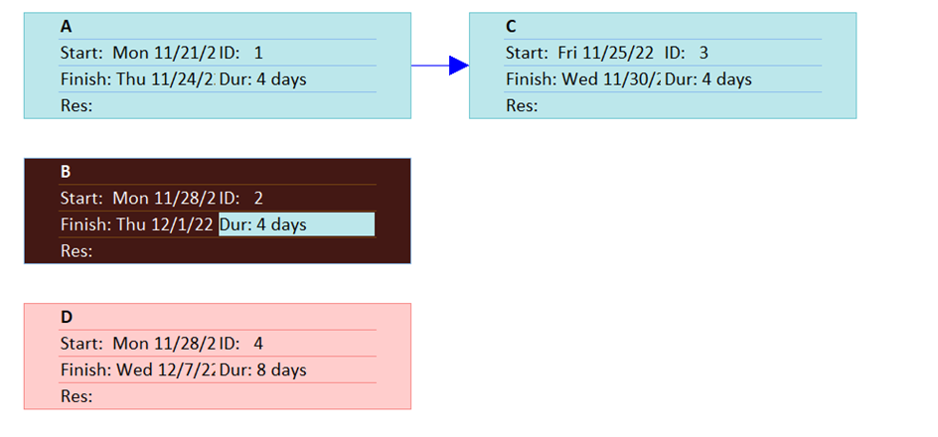

## LES SOLUTIONS LOGICIELLES

* CSS

De l’anglais Cascading Style Sheets (les feuilles de style en cascade), le CSS constitue un langage informatique permettant d’ajouter des contraintes de mise en forme graphique dans des documents web, dont les normes sont établies par le World Wide Web Consortium (W3C).

* HTML

L’Hypertext Markup Language, abrégé HTML, est un langage conçu pour représenter les pages web. Ce langage de balisage permet de structurer sémantiquement et de mettre en forme le contenu des pages, d’inclure des ressources multimédias dont des images, des formulaires de saisie

* PHP

Hypertext Preprocessor, abrégé PHP, est un langage de programmation libre principalement utilisé pour produire des pages Web dynamiques.

* JavaScript

Abrégé JS, est un langage de programmation de scripts principalement utilisé dans les pages web interactives.

# Partie conception :

**A L'aide de tous ce que nous avons vu aujourd’hui nous avons montré un peu de nous compétences via ce petit mini-projet, ce qui nous donne :**

## MCD :

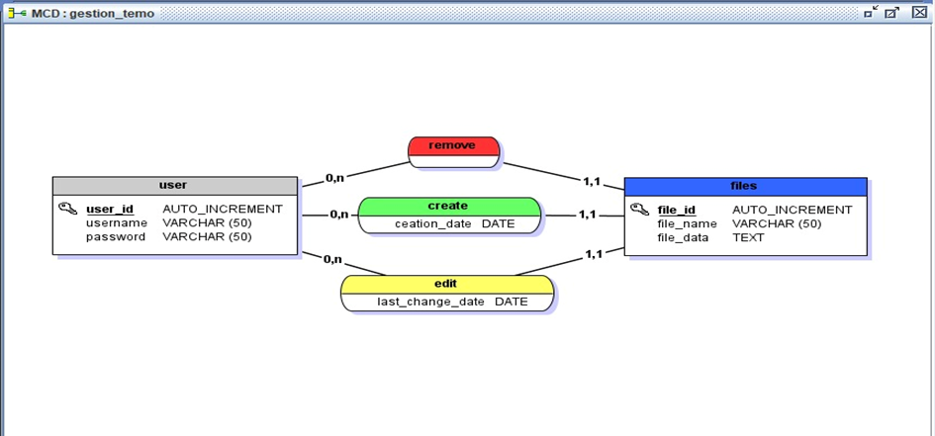

## MLD :

**USER ( user_id , username , password )**

**Files ( Files_id , File_name , File_data , creation_date, last_change_date, #user_id)**

## SQL :

**Table user :**

**CREATE TABLE user (**

**user_id Int Auto_increment NOT** **NULL ,**

**username Varchar (50) NOT** **NULL ,**

**password Varchar (50) NOT NULL,**

**PRIMARY KEY (user_id)**

**);**

**Table files :**

**CREATE TABLE** **files(**

**file_id Int Auto_increment NOT** **NULL ,**

**file_name Varchar (50) NOT** **NULL ,**

**file_data Text NOT** **NULL ,**

**ceation_date Date NOT** **NULL ,**

**last_change_date Date NOT NULL,**

**user_id Int NOT NULL,**

**user_id_remove Int NOT NULL,**

**user_id_edit Int NOT NULL,**

**PRIMARY KEY (file_id),**

**FOREIGN KEY (user_id) REFERENCES user(user_id)**

);

# L'interface graphique :

## page index :



## Login :

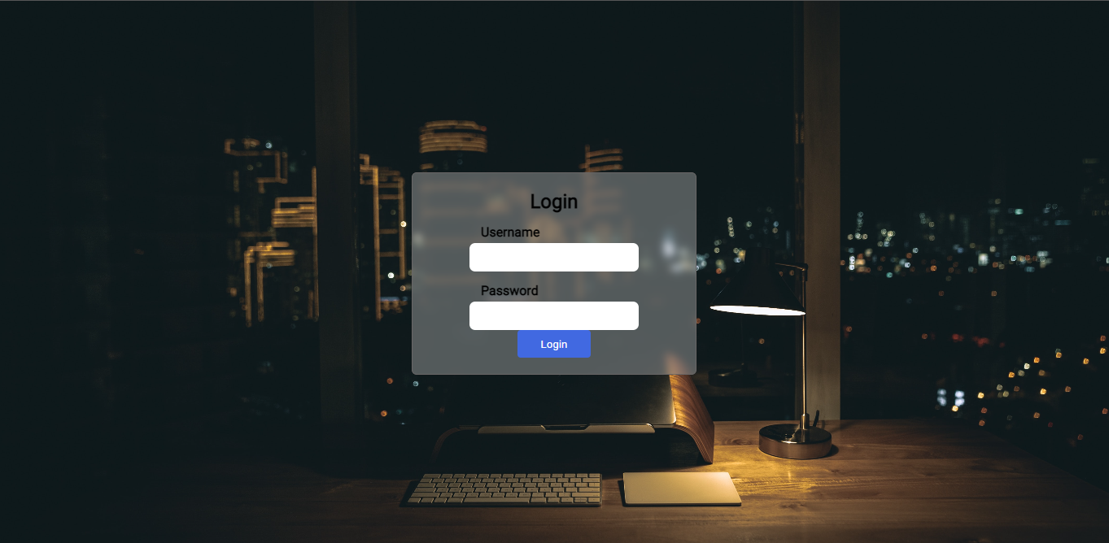

## Page d’inscription :

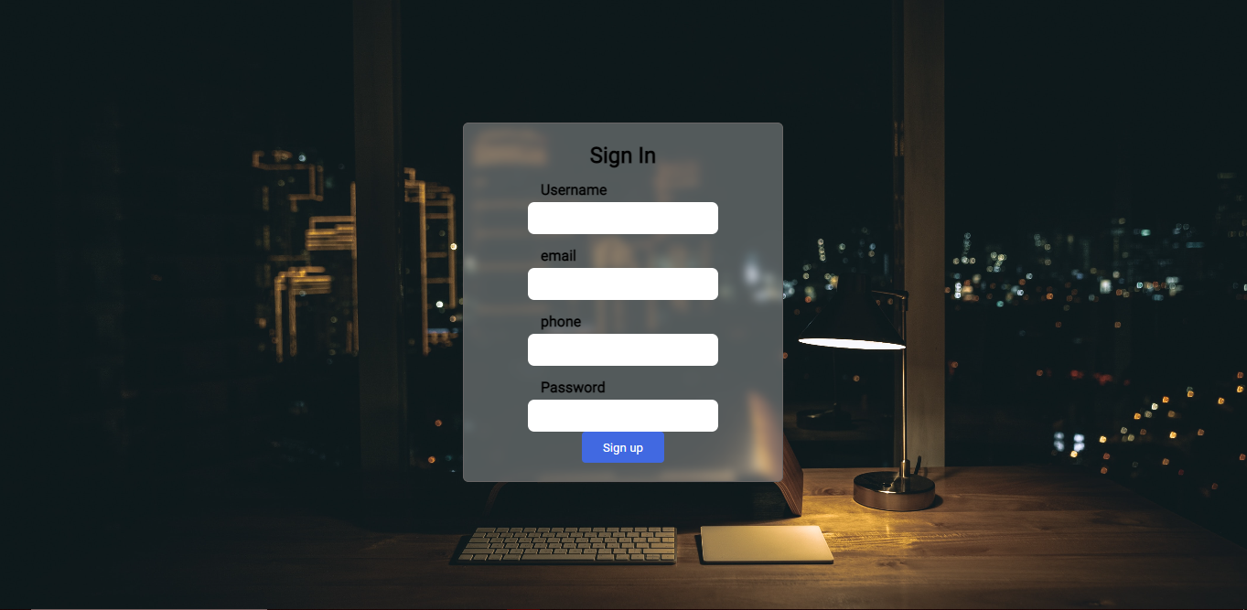

## Page de traitement du text :

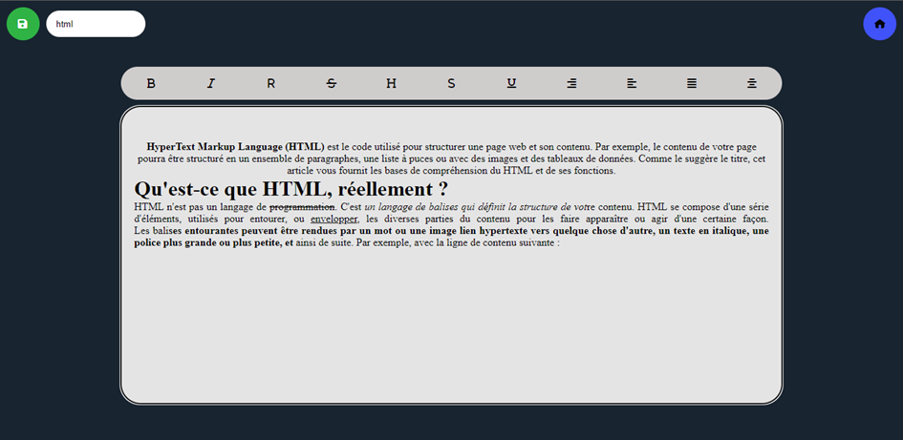

## Page home :

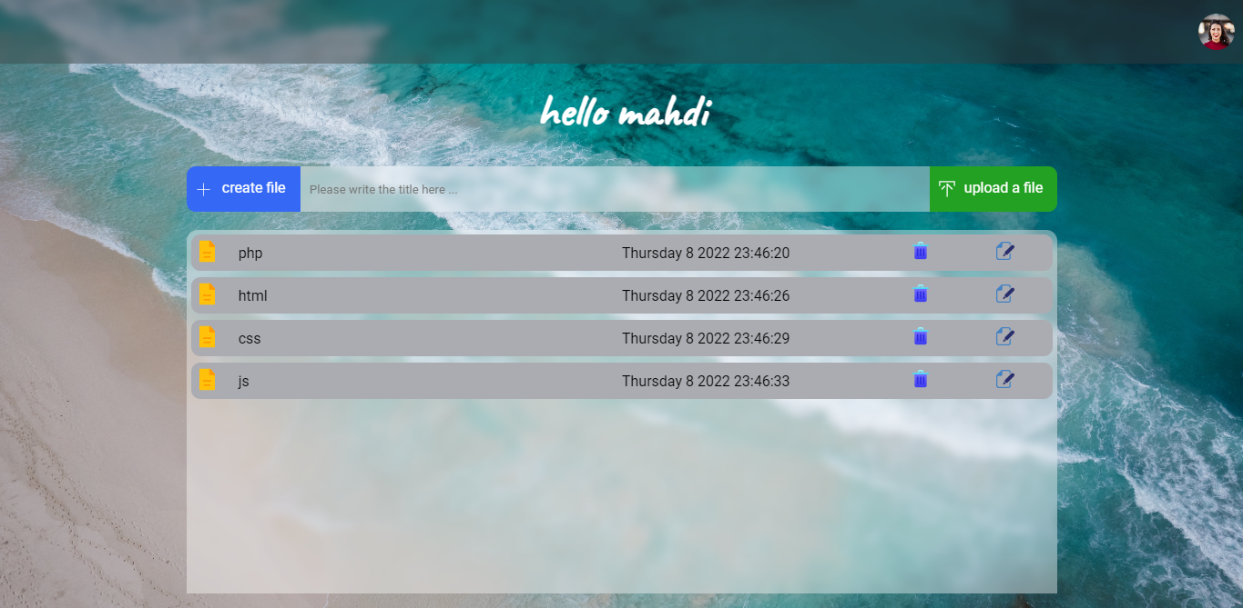

### Un fichier :



### Forme pour crée un fichier :



## Log out :

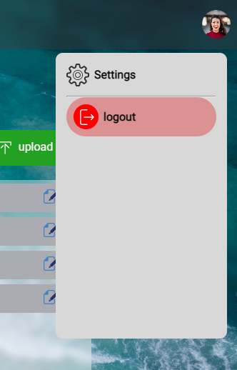

# Mécanisme (explication du code) :

**Tout d'abord on a créé un fichier pour effectuer la connexion avec la base de données. Cela nous permet de réutiliser le code.**

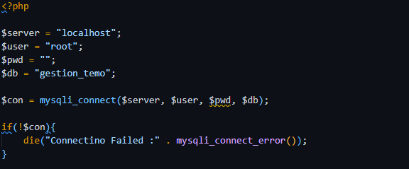

## Authentification :

### Page d’inscription :

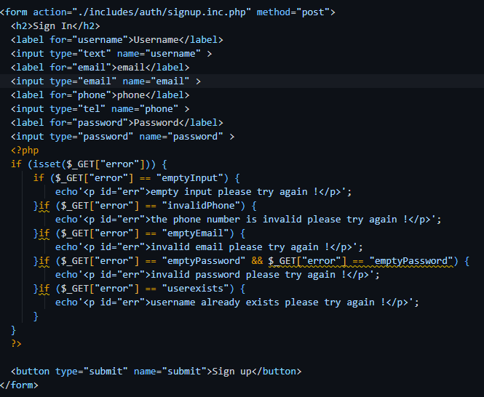

Au cas de l’inscription l’utilisateur doit entrer des données qui doit être valide et pour faire ça on a intégré plusieurs fonctionnalités.

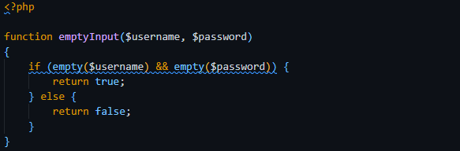

Cette fonction pour vérifier le nom d’utilisateur est déjà exister.

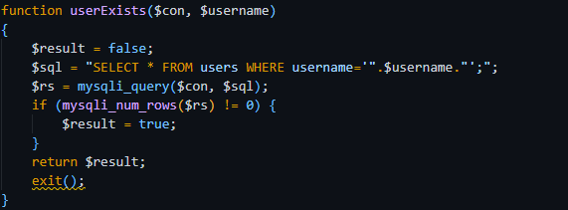

Validation du nom d’utilisateur :

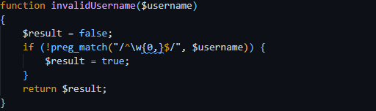

Validation du mot de passe:

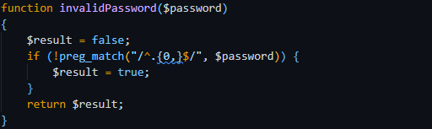

Validation du numéro téléphone :

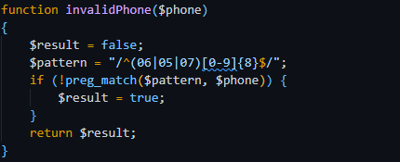

Validation de courriel :

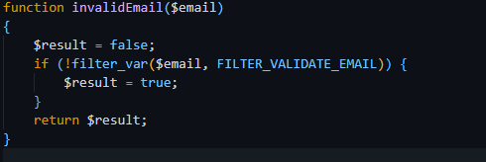

Et enfin la création du compte :

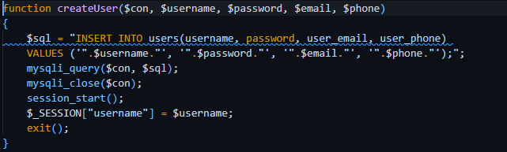

### Page de connexion :

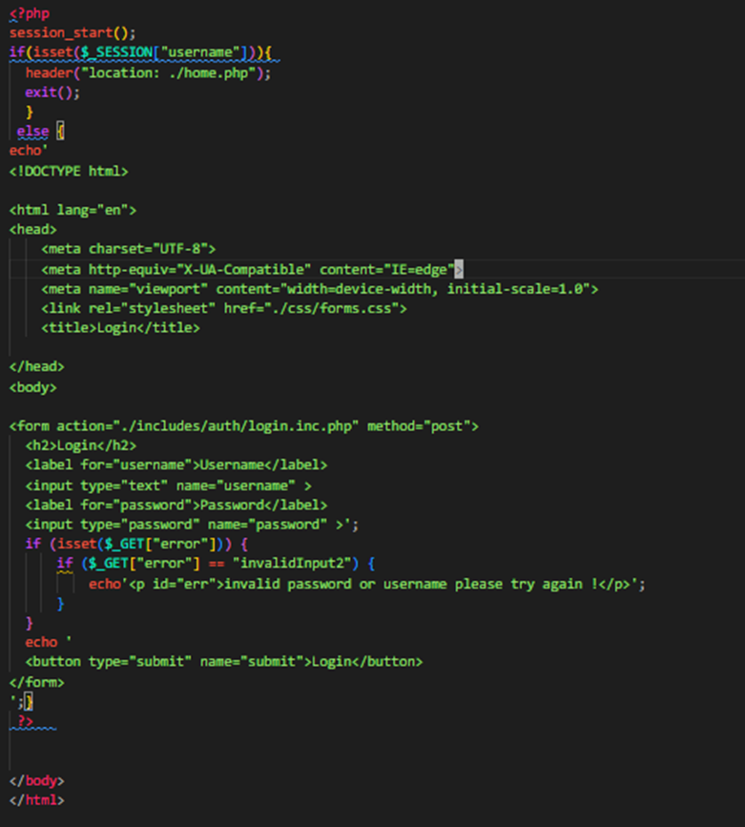

Pour réaliser la page d’authentifications on a travaillé avec les sessions en PHP pour qu’on peut stocker des information utiles (username , file_id …) temporellement pour le system d’authentifications et d’autre fonctionnalités.

Si l’utilisateur est déjà connecté au site on n'a pas besoin de se connecter encore une fois pour chaque opération.

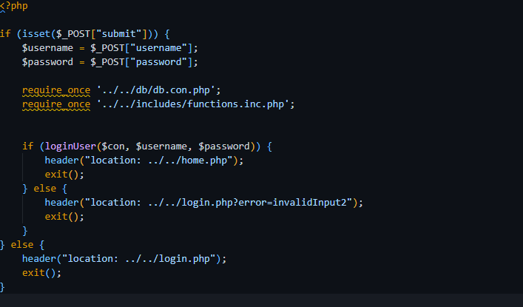

On aussi intégrer des solutions au cas où le « password » ou « username » sont incorrecte.

**Remarque :**

“require_once” nous donne la possibilité d’appliquer le concept DRY “dont Try your self “, pour ne pas répéter le même code chaque fois que je veux utiliser la base de données.

Apres ces procédures on a connecté l'utilisateur avec “home page”.

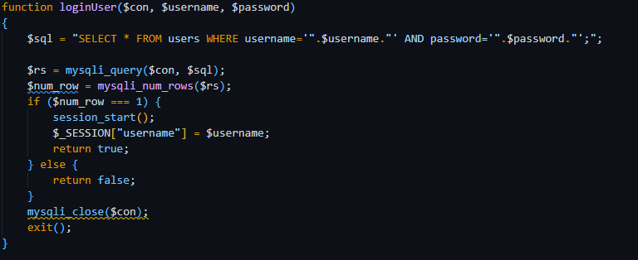

## Page “Home” :

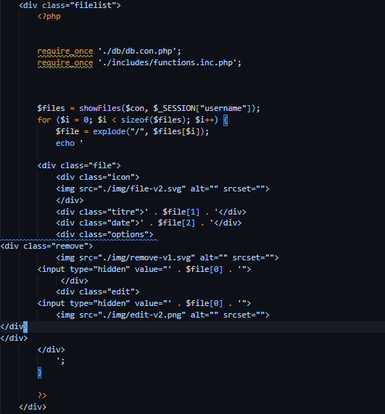

Cette page permet d’afficher la List des fichiers avec ces information (la date du dernier changement le nom ...)

**Remarque :**

On a stocké aussi le “file_id” pour chaque fichier dans afin de trouver quel fichier est cliquer, ça sera utile pour “javascript events” .

Pour afficher ces fichiers on a créé la fonction ci-dessous :

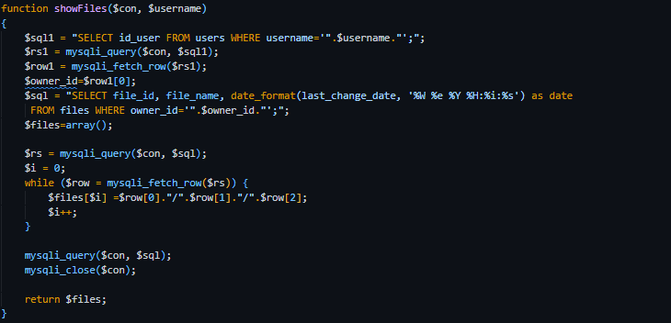

Page de traitement du texte :

Les données insérer dans « input » sont en la forme string html, par Example dans l’Example ci-dessous en stock le contenue du fichier « html » sous la forme suivant :

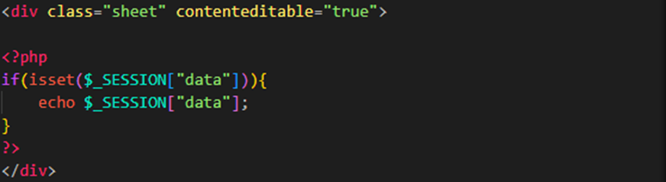

On a utilisé l’attribut content éditable et le donner la valeur “true” pour activer l’option d’éditer le contenue de la div .sheet .



Avec ce code on peut stocker le contenue à la forme html dans la base de données, en suite on peut l’envoyer a un fichier PHP à l’aide d’un post request .

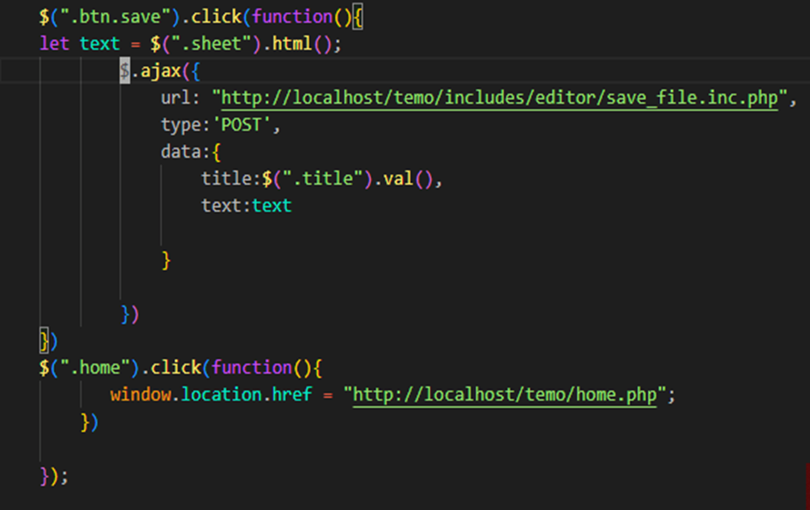

On a utilisé ajax (asychronos javascript) et jQuery (javascript library) pour effectuer cet opération (envoyer le contenu de la div .sheet au fichier PHP)

Url : c’est la destination de la “post request” .

Type : c’est le type du request .

Data : les données que je veux envoyer.

On a utilisé encore javascript events le but ici c’est d’envoyer mon texte a le save_file.inc.php pour le stocker dans la base de données.

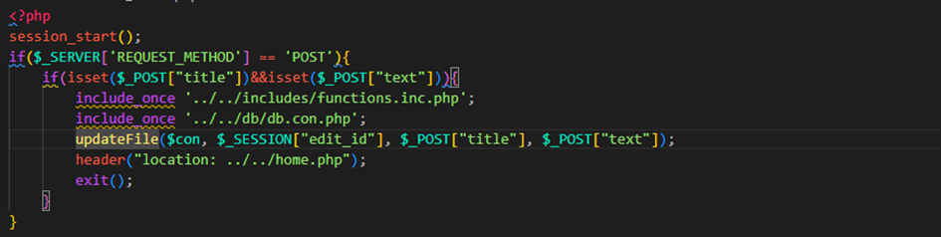

En bref ce code dit :

Si j’ai une « post request » et cette dernière a un texte et un titre insérer le dans la base de données.

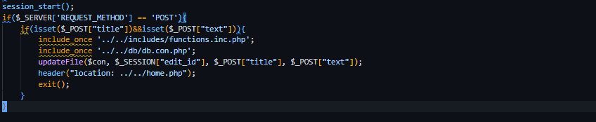

## Log out :

Le projet est mis “open source” [github](https://github.com/mahdibough6/temo)